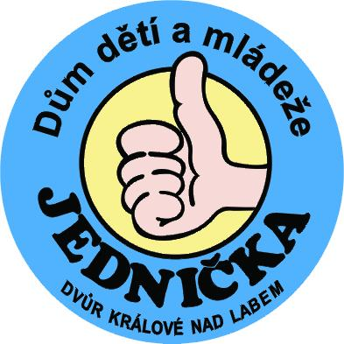
Dům dětí a mládeže Jednička, Spojených národů 1620, Dvůr Králové n. L. 544 01
Tel. 499/320 353 IČO 71236554 ID DS: p8ykjrf E-mail: info@ddmdvurkralove.cz

Objednávka
Objednatel:  Dům dětí a mládeže Jednička, Dvůr Králové nad Labem  Spojených národů 1620  544 01 Dvůr Králové nad Labem  IČO: 71236554  ID DS: p8ykjrf  Peněžní ústav: ČSOB  Číslo účtu: 194470229/0300 | Číslo:
 | Ze dne: 14. 12. 2018
 | Dodavatel:
Konica Minolta
Business Solutions Czech, spol. s.r.o
Žarošická 13
Brno
62800
IČO: 00176150
DIČ: CZ00175150

Předmět objednávky: objednávka multifunkčního kopírovacího stroje Bizhub C258
Objednáváme u Vás multifunkční kopírovací stroj Bizhub C258 na základě Vámi předložené nabídky ze dne 29. 11. 2018 v rámci poptávkového řízení DDM.

Celková cena 62799 Kč včetně DPH Kč zahrnuje multifunkční kopírovací stroj Bizhub C258 a dále stolek pod stroj, podavač originálů, bonz-reporting s vestavěnou čtečkou a 4 ks tonerů (azurový, purpurový, žlutý, černý), montáž, dopravu a zaškolení.

Mgr. Iveta Hanušová.
Ředitelka DDM Jednička

Předběžná řídící kontrola
Potvrzení předběžné kontroly - schválení pokynu k plnění operace
Individuální příslib*
Limitovaný příslib*
*označte zda se jedná o individuální, nebo limitovaný příslib
Příkazce operace: |  |  |  | Podpis |  |  |  | Dne
Správce rozpočtu: |  |  |  | Podpis |  |  |  | Dne
Hlavní účetní: |  |  |  | Podpis |  |  |  | Dne

Vyřizuje: Telefon: Email:
Sylvie Černotová, DiS. 775 320373 sylvie.cernotova@ddmdvurkralove.cz

